**SESTAVLJANJE POSLOVNEGA DOPISA: PREKLIC NAROČILA  
  
1. naloga**: Oglejte si spodnje postavke spodaj in shemo dopisa na strani 2, s pomočjo katerih boste sestavili dopis: Preklic naročila na 3. strani.

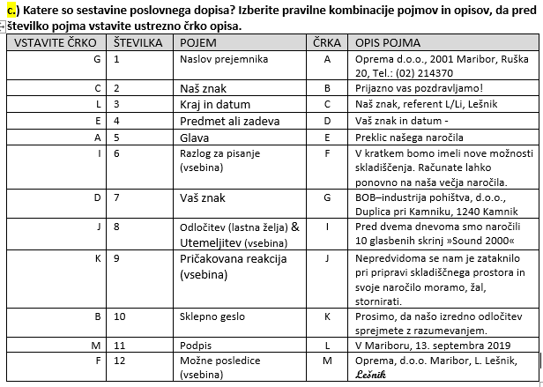

**GLAVA (A5)**

XXXXXXXXXXXXXXXXXXX (prazna vrstica)

XXXXXXXXXXXXXXXXX (prazna vrstica)

XXXXXXXXXXXXXXXX (prazna vrstica)

XXXXXXXXXXXXXXXXXXXXXXXXX (prazna vrstica)

XXXXXXXXXXXXXXXXXXXXXXXX (prazna vrstica)

XXXXXXXXXXXXXXXXXXXXXXXXXXXX (prazna vrstica)

XXXXXXXXXXXXXXXXXXXXXXXXXXXX (prazna vrstica)

XXXXXXXXXXXXXXXXX (prazna vrstica)

XXXXXXXXXXXXXXXX (prazna vrstica)

XXXXXXXXXXXXXXXX (prazna vrstica)

**Vaš znak (D7):**

**Naš znak (C2):**

**Kraj in datum (L3):**

**NASLOV PREJEMNIKA (G1)**

**PREDMET ALI ZADEVA (E4)**

**RAZLOG ZA PISANJE (I6)**

XXXXXXXXXXXXXXXXXXXXXXXXXX (prazna vrstica)

**ODLOČITEV (lastna želja) (J8)**

XXXXXXXXXXXXXXXXXXXXXXXXXXX (prazna vrstica)

**PRIČAKOVANA REAKCIJA (K9)**

XXXXXXXXXXXXXXXXXXXXXXXXXXX (prazna vrstica)

**MOŽNE POSLEDICE (F12)**

XXXXXXXXXXXXXXXXXXXXXXXXXXXX (prazna vrstica)

XXXXXXXXXXXXXXXXXXXXXXXXXXXX (prazna vrstica)

**PODPIS (M11)**

**SKLEPNO GESLO (B10)**